МОСКОВСКИЙ ГОСУДАРСТВЕННЫЙ ОТКРЫТЫЙ УНИВЕРСИТЕТ

# Курсовая работа

## Тема: Пьезоэлектрики и их свойства

Выполнил: _____________

Проверил: _____________

Москва 1999г.

Содержание.

1. пьезоэлектрический эффект. 2

2. обратный пьезоэлектрический эффект. 12

3. диэлектрики. 19

4. список литературы. 22

1. Пьезоэлектрический эффект.

В некоторых кристаллах поляризация может возникнуть и без внешнего поля, если кристалл подвергается механическим деформациям. Это явление, открытое в 1880 г. Пьером и Жаком Кюри, получило название пьезоэлектри­ческого эффекта.

Чтобы обнаружить пьезоэлектрические заряды, на грани крис­таллической пластинки накладывают металлические обкладки. При разомкнутых обкладках между ними при деформации появ­ляется разность потенциалов. При замкнутых обкладках на них образуются индуцированные заряды, равные по величине поляризационным зарядам, но противоположные им по знаку, и в цепи, соединяющей обкладки, в процессе деформации возникает ток. Рассмотрим основные особенности пьезоэлектрического эффекта на примере кварца. Кристаллы кварца SiO2 существуют в различ­ных кристаллографических модификациях. Интересующие нас кристаллы (a-кварц) принадлежат к так называемой тригональной кристаллографической системе и обычно имеют форму, показанную на рис. 1. Они напоминают ше­стигранную призму, ограниченную двумя пирамидами, однако имеют еще ряд дополнительных граней. Такие кристаллы характеризу­ются четырьмя кристаллическими осями, определяющими важные направления внутри кристалла.

Одна из этих осей - Z соединяет вершины пирамид. Три другие X1, Х2, Х3 перпендикулярны к оси Z и соединяют противолежащие ребра шестигранной призмы. Направление, определяемое осью Z, пьезоэлектрически неактивно: при сжатии или растяжении по этому направлению никакой поляризации не происходит. Напро­тив, при сжатии или растяжении в любом направлении, перпен­дикулярном к оси Z, возникает электрическая поляризация. Ось Z называется оптической осью кристалла, а оси X1, Х2, Х3 - электри­ческими или пьезоэлектрическими осями.

Рассмотрим пластинку кварца, вырезанную перпендикулярно к одной из пьезоэлектрических осей X. Ось, перпендикулярную к Z и X, обозначим через Y (рис. 2). Тогда оказывается, что при растяжении пластинки вдоль оси Х на перпендикулярных к ней гранях АВСD и ЕFGН появляются разноименные поляризацион­ные заряды. Такой пьезоэлектрический эффект называется продольным. Если изменить знак деформации, т. е. перейти от растяжения к сжатию, то и знаки поляризационных зарядов изменятся на об­ратные

. 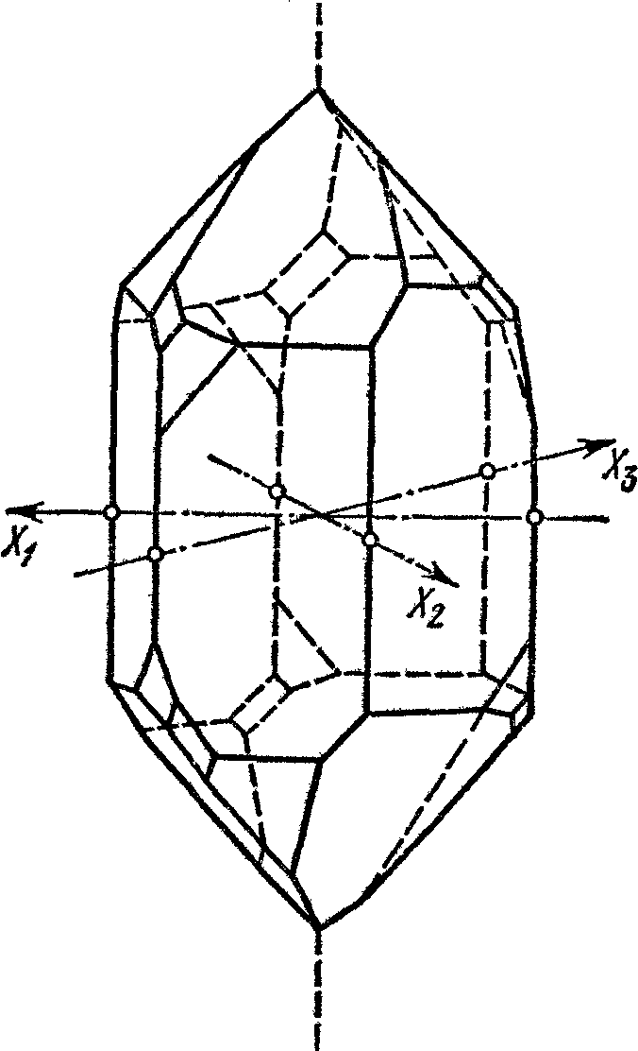

Рис. 1. Кристалл кварца.

Возникновение поляризационных зарядов определенных знаков при данном типе деформации (растяжение или соответственно сжатие) показывает, что концы осей Х неравноправны, и осям Х можно приписать определенные направления (что отмечено на рис. 1 стрелками). Это значит, что при данной деформации знак заря­да зависит от того, направлена ли ось Х по внешней нормали к грани или по вну­тренней. Такие оси с неравноправными концами получили название полярных осей. В отличие от полярных осей Х1, Х2, Х3, концы оси Z совершенно равноправны и она является неполярной осью.

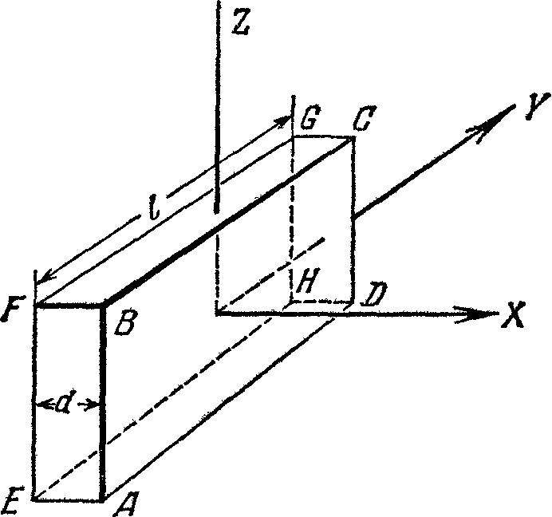

Рис. 2. Кварцевая пластинка, вырезанная перпендикулярно к пьезоэлектрической оси.

Неравноправность концов полярной оси проявляется, конечно, не только в пьезоэлектрическом эффекте, но и в других явлениях. Так, например, скорость химического травления граней, расположенных у разных концов полярной оси, оказывается различной и получающиеся при этом фигуры травления отличаются друг от друга.

Наряду с продольным пьезоэлектрическим эффектом существует также поперечный пьезоэлектрический эффект. Он заключается в том, что при сжатии или растяжении вдоль оси Y возникает поля­ризация вдоль оси Х и на тех же гранях АВСD и ЕFGН появляются поляризационные заряды. При этом оказывается, что знаки зарядов на каждой грани при сжатии вдоль Y (в поперечном эффекте) та­кие же, как при растяжении вдоль Х (в продольном эффекте).

Пьезоэлектрический эффект объясняется следующим образом В ионных кристаллах вследствие несовпадения центров положительных и отрицательных ионов имеется электрический момент и в отсутствие внешнего электри­ческого поля. Однако эта поляризация обычно не проявляется, так как она компенсируется зарядами на поверхности. При де­формации кристалла положительные и отрицательные ионы ре­шетки смещаются друг относительно друга, и поэтому, вообще говоря, изменяется электрический момент кристалла. Это измене­ние электрического момента и проявляется в пьезоэлектрическом эффекте.

Рис. 3 качественно поясняет возникновение пьезоэлектрического эффекта в кварце. Здесь схематически показаны проекции положи­тельных ионов Si (заштрихованные кружки) и отрицательных ионов О (светлые кружки) в плоскости, перпендикулярной к оптической оси Z. Этот рисунок не соответствует фактической конфигурации ионов в элементарной ячейке кварца, в которой ионы не лежат в одной плоскости, а их число больше показанного. Он, однако, правильно передает симметрию взаимного расположения ионов, что уже достаточно для качественного объяснения.

Рис. 3, а) соответствует недеформированному кристаллу. На грани A, пер­пендикулярной к оси X1, имеются выступающие положительные заряды, а на параллельной ей грани В - выступающие отрицатель­ные заряды. При сжатии вдоль оси X1 (рис. 3, б) элементарная ячейка деформируется. При этом положительный ион 1 и отрица­тельный ион 2 «вдавливаются» внутрь ячейки, отчего выступающие заряды (положительный на плоскости А и отрицательный на плос­кости В) уменьшаются, что эквивалентно появлению отрицатель­ного заряда на плоскости А и положительного заряда на плос­кости В. При растяжении вдоль оси X1 имеет место обратное (рис. 3, в): ионы 1 и 2 «выталкиваются» из ячейки. Поэтому на грани А возникает дополнительный положительный заряд, а на грани В - отрицательный заряд.

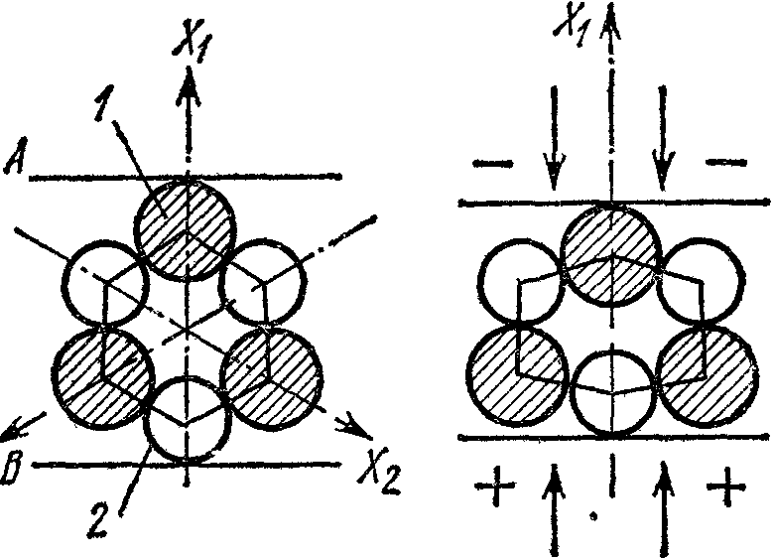

а) б)

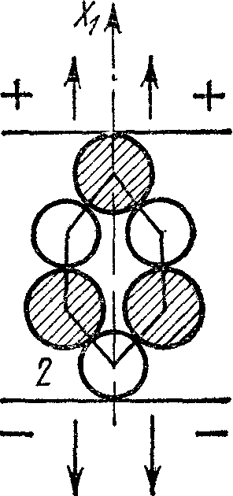

в)

Рис. 3. К объяснению пьезоэлектрического эффекта.

Расчеты в теории твердого тела в согласии с опытом показывают, что пьезоэлектрический эффект может существовать только в таких кристаллах, в которых элементарная ячейка не имеет центра сим­метрии. Так, например, элементарная ячейка кристаллов CsCl (рис. 4) имеет центр симметрии и эти кристаллы не обнаруживают пьезоэлектрических свойств. Расположение же ионов в ячейке кварца таково, что в нем центр симметрии отсутствует, и поэтому в нем возможен пьезоэлектрический эффект.

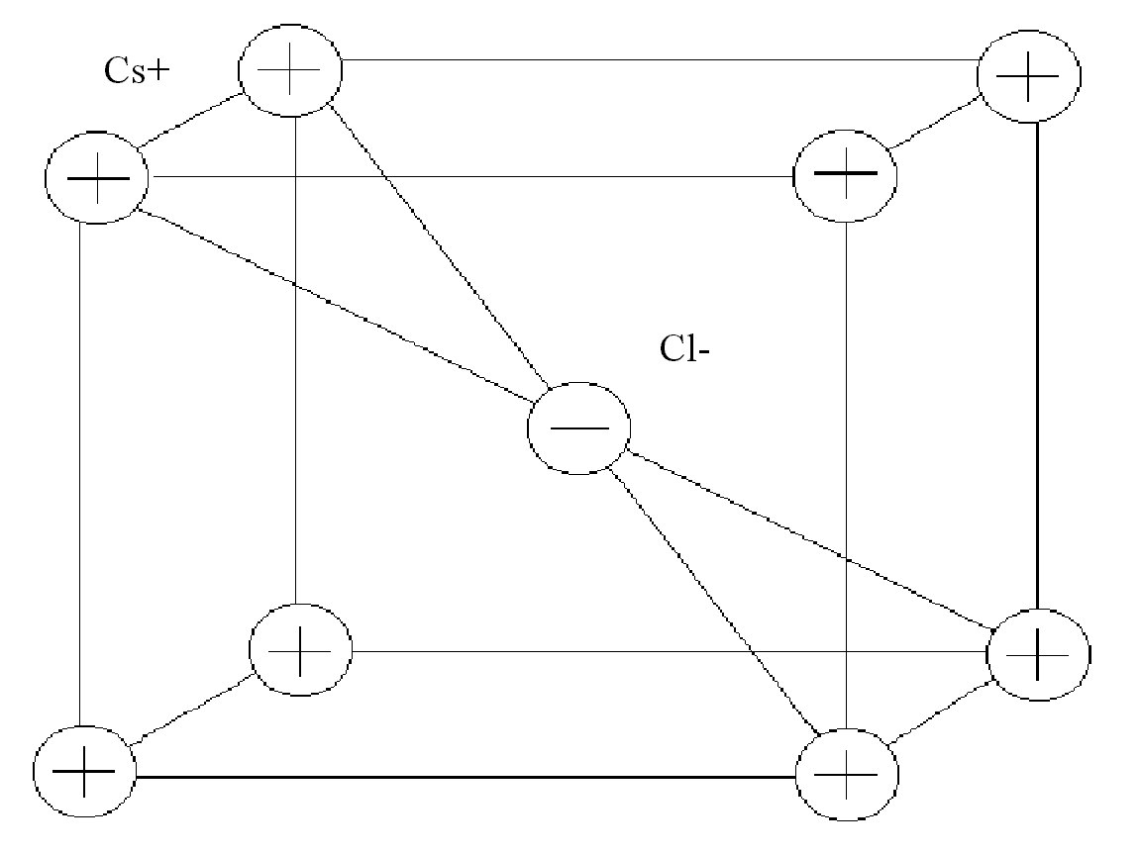

Рис. 4. Элементарная ячейка кристалла хлористого цезия CsCl.

Величина вектора поляризации Р (и пропорциональная ей поверхностная плотность пьезоэлектрических зарядов о') в определенном интервале изменений пропорциональна величине механических деформаций. Обозначим через и дефор­мацию одностороннего растяжения вдоль оси X:

u=Δd/d, (1)

где d - толщина пластинки, а Δd — ее изменение при деформации. Тогда, напри­мер, для продольного эффекта имеем

P=Px=βu (2)

Величина β называется пьезоэлектрическим модулем. Знак β может быть как поло­жительным, так и отрицательным. Так как и безразмерная величина, то β изме­ряется в тех же единицах, что и Р, т.е. в Кл/м2. Величина поверхностной плотно­сти пьезоэлектрических зарядов на гранях, перпендикулярных к оси X, равна σ'=Рх

Вследствие возникновения пьезоэлектрической поляризации при деформации изменяется и электрическое смещение D внутри кристалла. В этом случае в общем определении смещения под Р нужно понимать сумму Рe+Pu, где Pe oбусловлено электрическим полем, а Рu — деформацией. В общем случае направле­ния Е, Pe и Рu не совпадают и выражение для D получается сложным. Однако для некоторых направлений, совпадающих с осями высокой симметрии, направления указанных векторов оказываются одинаковыми. Тогда для величины смещения можно написать

D=ε0εE+βu, (3)

где Е - напряженность электрического поля внутри кристалла, а ε - диэлектри­ческая проницаемость при постоянной деформации. Соотношение справед­ливо, например, при деформации одностороннего растяжения (сжатия) вдоль одной из электрических осей X. Оно является одним из двух основных соотноше­ний в теории пьезоэлектричества (второе соотношение приведено).

Пьезоэлектрический эффект возникает не только при деформации одностороннего растяжения, но и при деформациях сдвига.

Пьезоэлектрические свойства наблюдаются, кроме кварца, у большого числа других кристаллов. Гораздо сильнее, чем у квар­ца, они выражены у сегнетовой соли. Сильными пьезоэлектриками являются кристаллы соединений элементов 2-й и 6-й групп периоди­ческой системы (СdS, ZnS), а также многих других химических соединений.

**2. Обратный пьезоэлектрический эффект**

Наряду с пьезоэлектрическим эффектом существует и обратное ему явление: в пьезоэлектрических кристаллах возникновение по­ляризации сопровождается механическими деформациями. Поэтому, если на металли­ческие обкладки, укрепленные на кри­сталле, подать электрическое напряжение, то кристалл под действием поля поляри­зуется и деформируется.

Легко видеть, что необходимость су­ществования обратного пьезоэффекта сле­дует из закона сохранения энергии и факта существования прямого эффекта. Рассмотрим пьезоэлектрическую пластин­ку (рис. 5) и предположим, что мы сжима­ем ее внешними силами F. Если бы пьезо­эффекта не было, то работа внешних сил равнялась бы потенциальной энергии упруго деформированной пластинки. При наличии пьезоэффекта на пластинке появляются заряды и возникает электрическое поле, которое заключает в себе дополнительную энергию. По закону сохранения энергии отсюда следует, что при сжатии пьезоэлектрической пластинки совершается большая работа, а значит, в ней возникают дополнительные силы F1, противодействующие сжатию. Это и есть силы обратного пьезоэффекта. Из приведенных рассуждений вытекает связь между знаками обоих эффектов. Если в обоих случаях знаки зарядов на гранях одинаковы, то знаки деформаций различны. Если при сжатии пла­стинки на гранях появляются заряды, указанные на рис. 5, то при создании такой же поляризации внешним полем пластинка будет растягиваться.

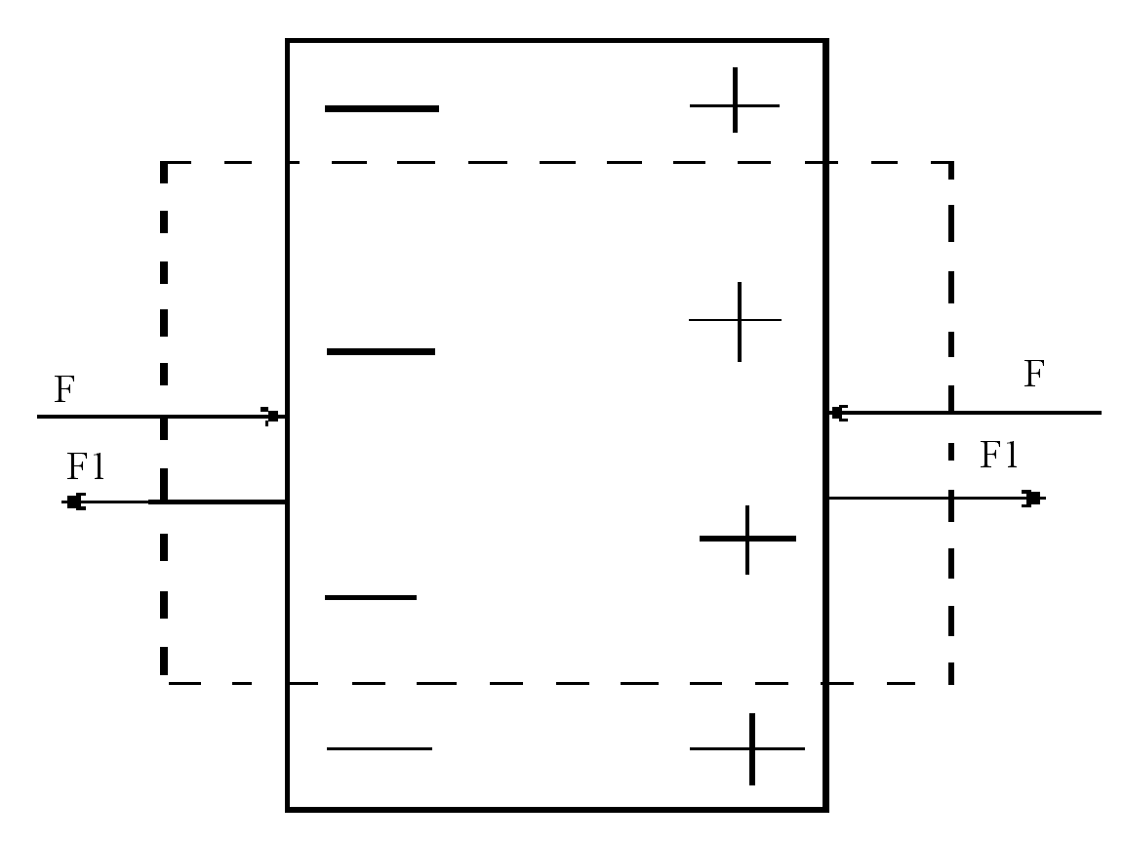

Рис .5. Связь прямого и обратного пьезоэлектрических эффектов.

Обратный пьезоэлектрический эффект имеет внешнее сходство с электрострикцией. Однако оба эти явления различны. Пьезоэффект зависит от направления поля и при изменении направ­ления последнего на противоположное изменяет знак. Электрострикция же не зависит от направления поля. Пьезоэффект наблю­дается только в некоторых кристаллах, не обладающих центром симметрии. Электрострикция имеет место во всех диэлектриках как твердых, так и жидких.

Если пластинка закреплена и деформироваться не может, то при создании электрического поля в ней появится дополнительное механическое напряжение Его величина s пропорциональна напряженности электрического поля внутри кристалла:

s=-βЕ (4)

где β - тот же пьезоэлектрический модуль, что и в случае прямого пьезоэффекта. Минус в этой формуле отражает указанное выше соотношение знаков прямого и обратного пьезоэффектов.

Полное механическое напряжение внутри кристалла складывается из напря­жения, вызванного деформацией, и напряжения, возникшего под влиянием элек­трического поля. Оно равно

s=Cu-βE (5)

Здесь С есть модуль упругости при деформации одностороннего растяжения (мо­дуль Юнга) при постоянном электрическом поле. Формулы (51.2) и (52.2) являют­ся основными соотношениями в теории пьезоэлектричества.

При написании формул мы выбирали u и Е в качестве незави­симых переменных и считали D и s их функциями. Это, конечно, необязательно, и мы могли бы считать независимыми переменными другую пару величин, одна из которых — механическая, а другая — электрическая. Тогда мы получили бы тоже два линейных соотношения между u, s, Е и D, но с другими коэффициентами. В за­висимости от типа рассматриваемых задач удобны различные формы записи основ­ных пьезоэлектрических соотношений.

Так как все пьезоэлектрические кристаллы анизотропны, то постоянные ε, С и β зависят от ориентации граней пластинки относительно осей кристалла. Кроме того, они зависят от того, закреплены боковые грани пластинки или свободны (за­висят от граничных условий при деформации). Чтобы дать представление о поряд­ке величины этих постоянных мы приведем их значения для кварца в случае, ког­да пластинка вырезана перпендикулярно оси Х и ее боковые грани свободны:

ε=4,5; С=7,8 1010 Н/м2; β=0,18 Кл/м2.

Рассмотрим теперь пример применения основных соотношений (4) и (5) Положим, что кварцевая пластинка, вырезанная, как указано выше, растягивает­ся вдоль оси X, причем обкладки, касающиеся граней, разомкнуты. Так как заряд обкладок до деформации был равен нулю, а кварц является диэлектриком, то и после деформации обкладки будут незаряженными. Согласно определению элек­трического смещения это значит, что D=0. Тогда из соотношения (4) следует, что при деформации внутри пластинки появится электрическое поле c напряженностью

E=-(β/ε0ε)u (6)

Подставляя это выражение в формулу (5), находим для

механического на­пряжения в пластинке

s=Cu-β(-(β/ε0ε)u)=C(1+(β2/ε0εC))u (7)

Напряжение, как и в отсутствие пьезоэлектрического эффекта, пропорционально деформации. Однако упругие свойства пластинки теперь характеризуются эффек­тивным модулем упругости

С' == С (1 + β2/ε0εС). (8)

который больше С. Увеличение упругой жесткости вызвано появлением добавоч­ного напряжения при обратном пьезоэффекте, препятствующего деформации. Влияние пьезоэлектрических свойств кристалла на его механические свойства характеризуется величиной

К2=β2/ε0εC (9)

Квадратный корень из этой величины (К) называется константой электромехани­ческой связи Пользуясь приведенными выше значениями ε, С и β, находим, что для кварца К2~0.01Для всех других известных пьезоэлектрических кристаллов К2 оказывает также малым по сравнению с единицей и не превышает 0,1.

Оценим теперь величину пьезоэлектрического поля. Положим, что к граням кварцевой пластинки, перпендикулярным к оси X, приложено механическое на­пряжение 1 1055 Н/м2. Тогда, согласно (7), деформация будет равна u=1,3 10-6. Подставляя это значение в формулу (6), получаем |E|==5900 В/м=59 В/см. При толщине пластинки, скажем, d==0,5 см напряжение между обкладками будет равно U=Еd~30 В. Мы видим, что пьезоэлектрические поля и напряжения могут быть весьма значительными. Применяя вместо кварца более сильные пьезоэлектрики и используя должным образом выбранные типы деформации, можно полу­чать пьезоэлектрические напряжения, измеряемые многими тысячами вольт.

Пьезоэлектрический эффект (прямой и обратный) широко при­меняется для устройства различных электромеханических преоб­разователей. Для этого иногда используют составные пьезоэлементы, предназначенные для осуществления деформаций разного типа.

На рис.6 показан двойной пьезоэлемент (составленный из двух пластинок), работающий на сжатие. Пластинки вырезаны из крис­талла таким образом, что они одновременно либо сжимаются, либо растягиваются. Если, наоборот, сжимать или растягивать такой пьезоэлемент внешними силами, то между его обкладками появ­ляется напряжение. Соединение пластинок в этом пьезоэлементе соответствует параллельному соединению конденсаторов.

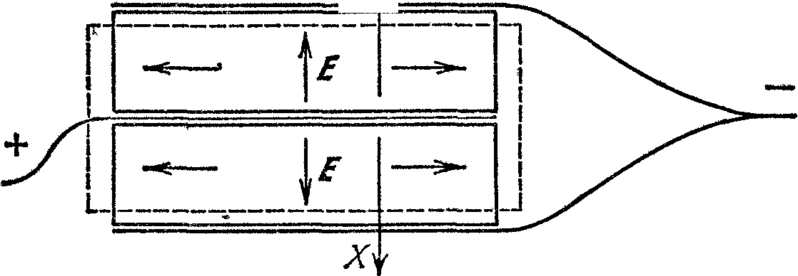

Рис. 6. Двойной пьезоэлемент, работающий на сжатие.

**3. Диэлектрики**

На рис. 7 показан пьезоэлемент работающий на изгиб. При появ­лении напряжения на обкладках одна из пластинок сжимается в попе­речном направлении и удлиняется в продольном, а другая - растяги­вается и укорачивается, отчего и возникает деформация изги­ба. Если изгибать такой пьезо­элемент внешними силами, то между его обкладками возни­кает электрическое напряже­ние. Соединение пластинок в этом случае соответствует по­следовательному соединению конденсаторов. Очевидно, что такой пьезоэлемент не отвеча­ет на сжатия и растяжения: в этом случае в каждой из пла­стинок возникает электрическое поле, но поля направлены противо­положно, и поэтому напряжение между обкладками равно нулю. Электромеханические преобразователи находят многочисленные применения в разнообразной электроакустической и измерительной аппаратуре. Укажем на пьезоэлектрические микрофон и телефон, пьезоэлектрический адаптер (в электрических проигрывателях пате­фонных пластинок), манометры, измерители, вибраций и др. Осо­бенно важные применения имеют пьезоэлектрические колебания кварца. Если поместить кварцевую пластинку между пластинами конденсатора и создать между пластинами переменное напряжение, то при частоте электрических колебаний, совпадающей с одной из собственных механических частот пластинки, наступает механи­ческий резонанс и в пластинке возникают очень сильные механиче­ские колебания. Такая кварцевая пластинка является мощным излучателем волн сверхзвуковой частоты (кварцевые излучатели), используемых в технике, биологии и медицине, а также в многочис­ленных физических и физико-химических исследованиях. Пьезо­электрические колебания применяются также для стабилизации частоты генераторов электрических колебаний в радиотехнике и в других технических устройствах.

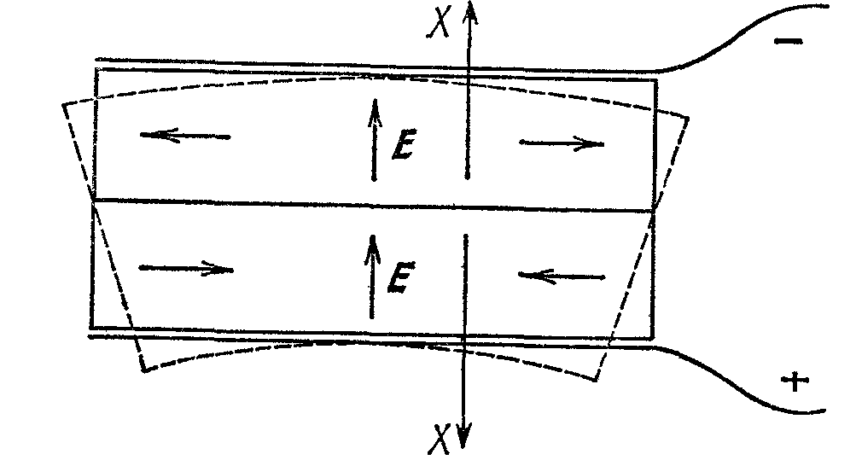

# Рис .7. Двойной пьезоэлемент, тающий на изгиб.

# СПИСОК ЛИТЕРАТУРЫ.

1. “Электричество” С.Г. Калашников, Москва, 1977г.
2. “Электротехнические материалы” Ю.В. Корицкий, Москва, 1968г.
3. “Радиопередающие устройства” Г.А. Зейтленка, Мо­сква, 1969г.